คู่มือการใช้งาน
ระบบบริการวิชาการ มหาวิทยาลัยทักษิณ
เวอร์ชันเอกสาร 29/09/2026 | URL: https://training.tsu.ac.th
เอกสารนี้อธิบายขั้นตอนการใช้งานระบบสำหรับผู้ใช้ทั่วไป และคู่มือฉบับเต็มสำหรับผู้ดูแล/ผู้จัดการหลักสูตร พร้อมภาพหน้าจอประกอบในแต่ละขั้นตอน (ฟอนต์ TH Sarabun New)
สารบัญ
1. ภาพรวมระบบ
2. การเข้าสู่ระบบ
3. การสมัครสมาชิก (บุคคลภายนอก)
4. การค้นหาและกรองหลักสูตร
5. การสมัครเข้าร่วมหลักสูตร
6. การขอจัดอบรม
7. ปฏิทินฝึกอบรม
8. ทำเนียบวิทยากร
9. หน่วยงาน
10. ผลการดำเนินงาน
11. การเช็คอินเข้าอบรม
12. หลักสูตรของฉันและวุฒิบัตร
13. ผู้ดูแล / ผู้จัดการหลักสูตร (ภาพรวม)
14. เข้าสู่ระบบผู้ดูแลด้วย TSU iPass
15. จัดการหลักสูตรทั้งหมด
16. เพิ่มหลักสูตร / รุ่นใหม่
17. แก้ไขข้อมูลหลักสูตร
18. จัดการผู้ลงทะเบียน
19. QR Code สำหรับเช็คอิน
20. สถิติแบบประเมินของหลักสูตร
21. ผู้ใช้งานและสิทธิ์ (เฉพาะผู้ดูแลระบบ)
22. เพิ่มผู้ใช้งาน
23. นำเข้าผู้ใช้งาน
24. จัดการแบบประเมิน
25. สร้างแบบประเมินใหม่
26. หมวดหมู่หลักสูตร (เฉพาะผู้ดูแลระบบ)
27. หน่วยงาน (เฉพาะผู้ดูแลระบบ)
28. จัดการวิทยากร
29. รายการแนะนำขอจัดอบรม
30. คำขอจัดอบรม
31. รูปแบบวุฒิบัตร
32. จัดการโครงการ
33. รายงาน
1. ภาพรวมระบบ
1) ระบบบริการวิชาการ มหาวิทยาลัยทักษิณ เป็นแพลตฟอร์มสำหรับค้นหา สมัคร และเข้าร่วมหลักสูตร Upskill / Reskill รวมถึงขอจัดอบรม และติดตามผลการดำเนินงาน
2) เมนูหลักอยู่ด้านบนของหน้าจอ ได้แก่ หน้าแรก, ขอจัดอบรม, ผลการดำเนินงาน, ปฏิทินฝึกอบรม, วิทยากร, หน่วยงาน และปุ่ม คู่มือ (อยู่ถัดจากปุ่มจัดการข้อมูลหลักสูตร)
3) เปิดเมนู คู่มือ ได้ทุกเวลาเพื่ออ่านขั้นตอนการใช้งานฉบับนี้
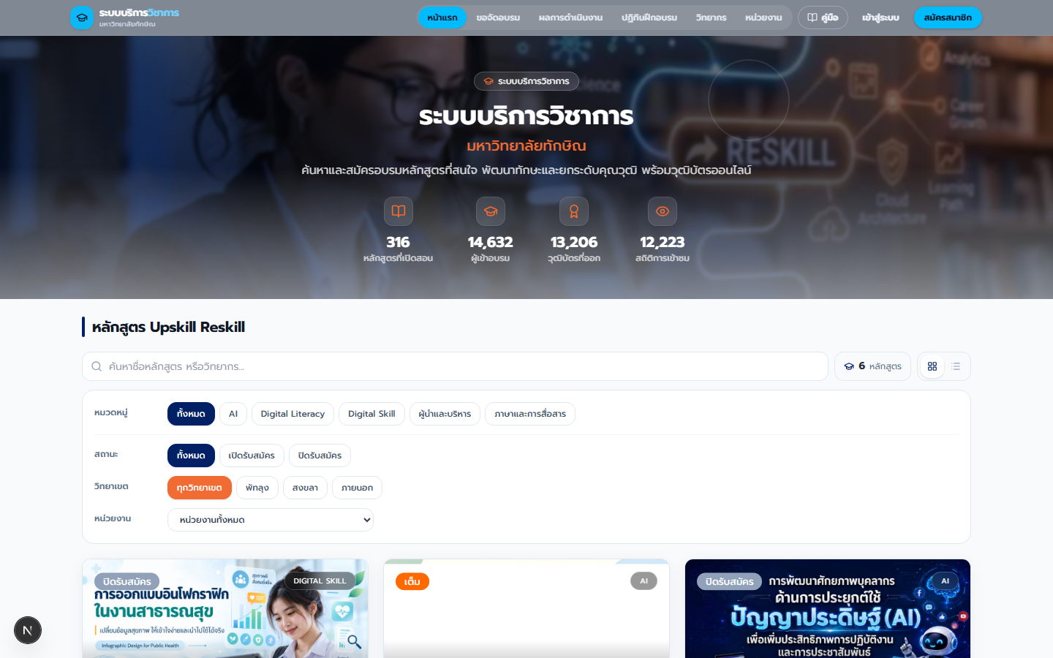
ภาพที่ 1 หน้าแรกของระบบและตำแหน่งเมนู คู่มือ
2. การเข้าสู่ระบบ
1) คลิกปุ่ม เข้าสู่ระบบ ที่มุมขวาบนของหน้าจอ
2) นิสิตและบุคลากร ม.ทักษิณ: คลิก เข้าสู่ระบบด้วย TSU iPass แล้วอนุญาตการเข้าถึงด้วยบัญชีมหาวิทยาลัย
3) บุคคลภายนอก: กรอกอีเมลและรหัสผ่านในแบบฟอร์มด้านขวา แล้วกด เข้าสู่ระบบ
4) หากยังไม่มีบัญชี คลิก สร้างบัญชีผู้ใช้งานใหม่ หรือปุ่ม สมัครสมาชิก
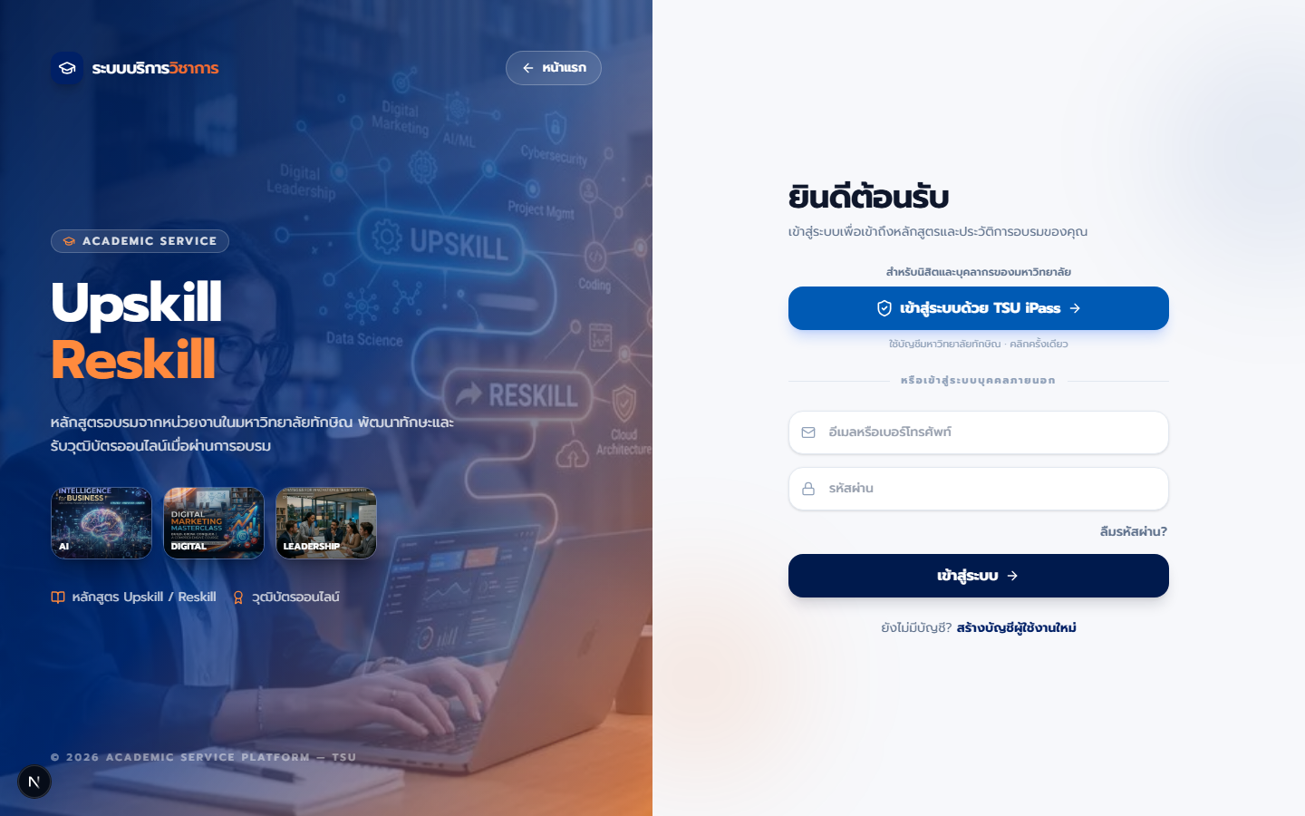
ภาพที่ 2 หน้าเข้าสู่ระบบ (TSU iPass และอีเมล/รหัสผ่าน)
3. การสมัครสมาชิก (บุคคลภายนอก)
1) คลิก สมัครสมาชิก จากหน้าแรก หรือจากลิงก์ในหน้าเข้าสู่ระบบ
2) กรอกข้อมูลส่วนตัว อีเมล และรหัสผ่านตามแบบฟอร์ม
3) ตรวจสอบข้อมูลแล้วกดยืนยันการสมัคร จากนั้นเข้าสู่ระบบด้วยอีเมลที่ลงทะเบียน
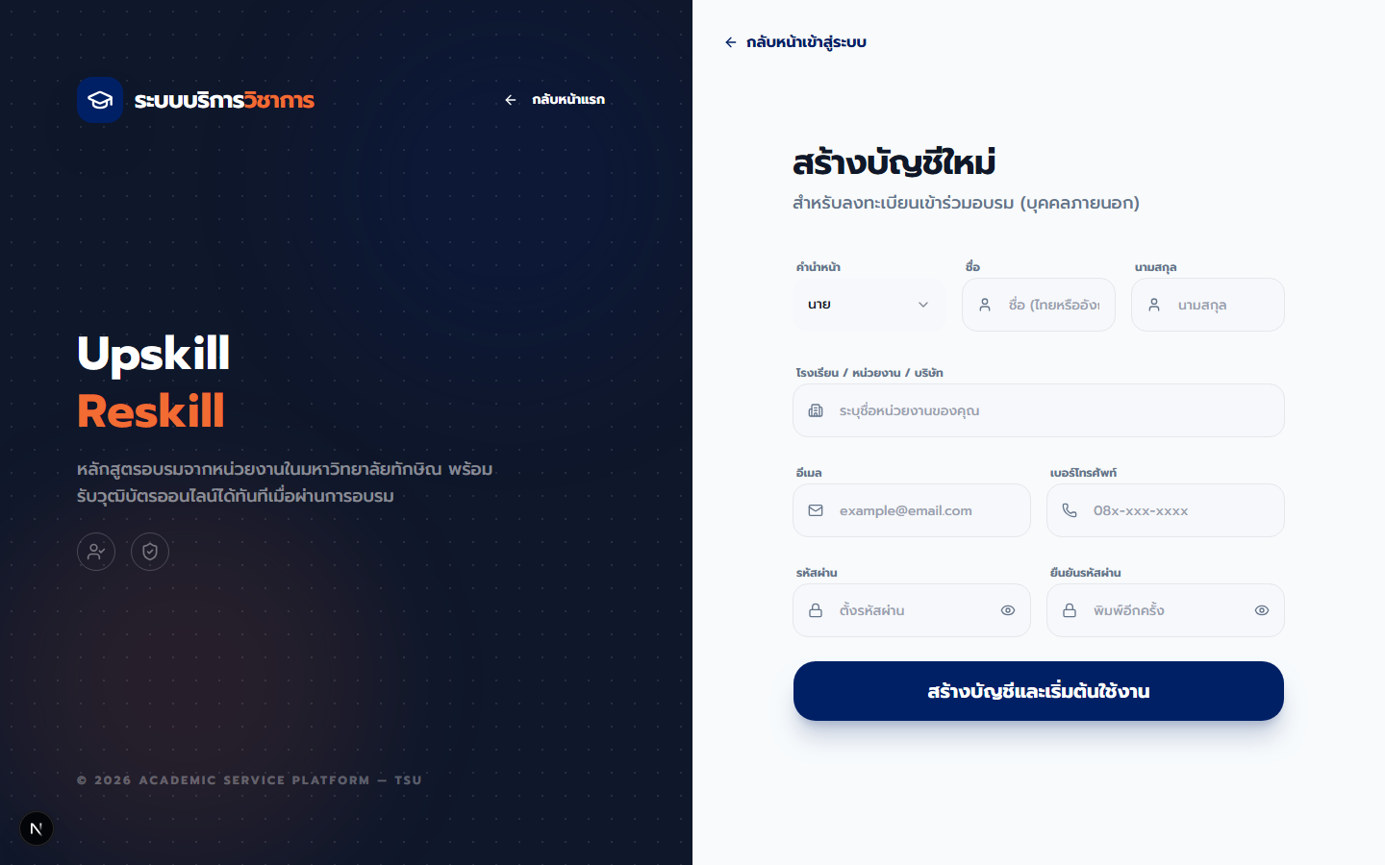
ภาพที่ 3 หน้าสมัครสมาชิก
4. การค้นหาและกรองหลักสูตร
1) ที่หน้าแรก ใช้ช่องค้นหาเพื่อพิมพ์ชื่อหลักสูตรหรือวิทยากร
2) เลือกตัวกรอง หมวดหมู่ สถานะ (เปิด/ปิดรับสมัคร) วิทยาเขต และหน่วยงาน ตามต้องการ
3) สลับมุมมองแบบตาราง (Grid) หรือรายการ (List) ได้จากปุ่มด้านขวาของช่องค้นหา
4) คลิกการ์ดหลักสูตรที่สนใจเพื่อดูรายละเอียดและสมัคร
ภาพที่ 4 เครื่องมือค้นหาและตัวกรองหลักสูตร
5. การสมัครเข้าร่วมหลักสูตร
1) เปิดหน้ารายละเอียดหลักสูตรเพื่อดูวันอบรม สถานที่ กลุ่มเป้าหมาย และค่าสมัคร
2) ตรวจสอบที่นั่งคงเหลือและช่วงเวลารับสมัคร
3) กดปุ่ม สมัครเข้าอบรม (ต้องเข้าสู่ระบบก่อน) แล้วยืนยันในหน้าต่างยืนยัน
4) หลังสมัครสำเร็จ สามารถดูสถานะได้ที่ หลักสูตรของฉัน และรับลิงก์ห้องอบรม/ไฟล์ (ถ้ามี)
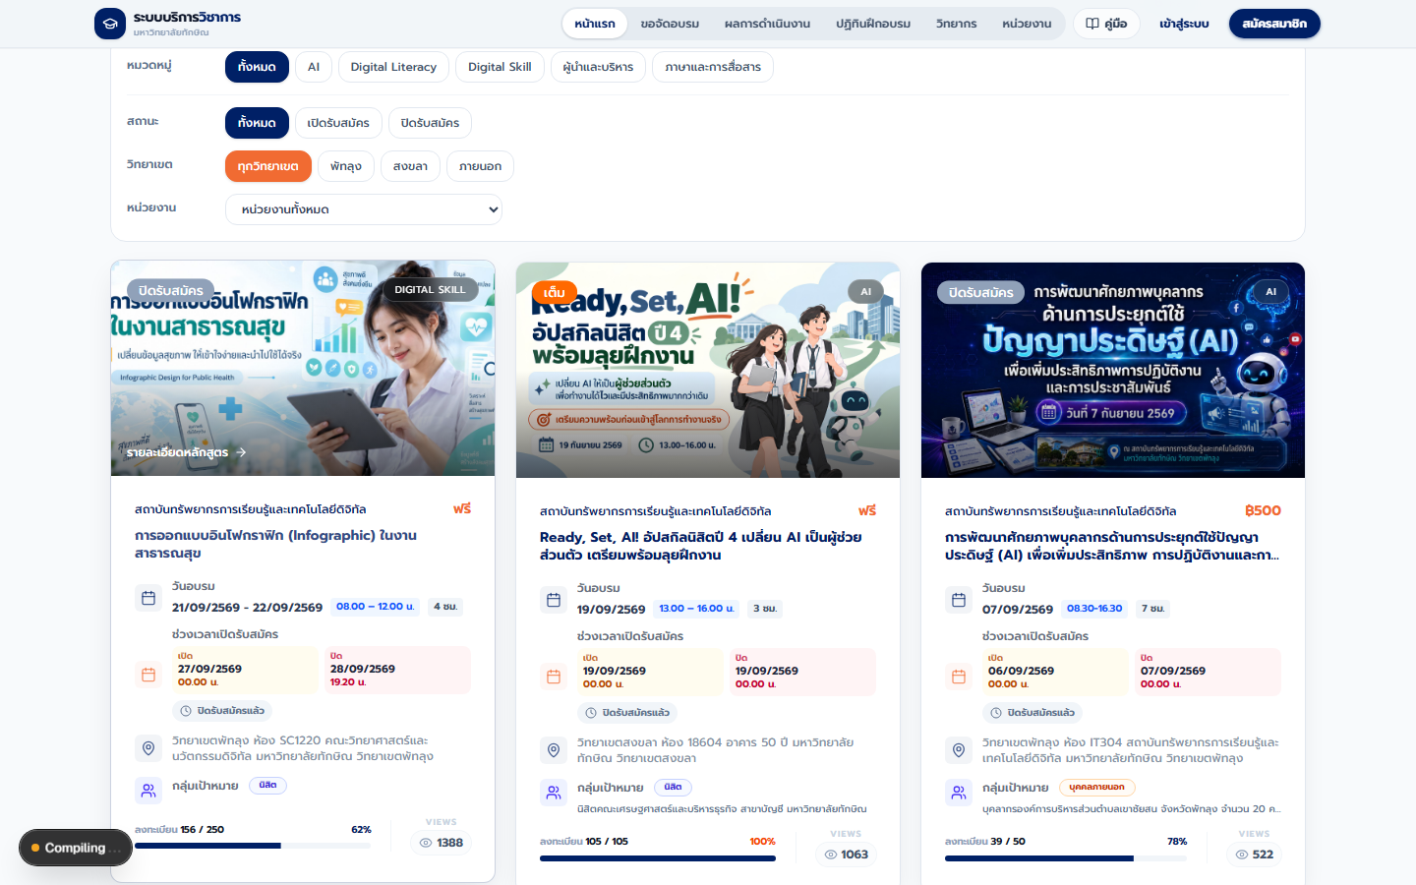
ภาพที่ 5 หน้ารายละเอียดหลักสูตรและการสมัคร
6. การขอจัดอบรม
1) เลือกเมนู ขอจัดอบรม จากแถบนำทาง
2) เลือกประเภทที่ต้องการ (หลักสูตร / ค่าย / กิจกรรม) หรือค้นหารายการแนะนำ
3) คลิกเลือกรายการ หรือเลือกขอจัดแบบกำหนดเอง แล้วกรอกแบบฟอร์มติดต่อ ช่วงเวลา จำนวนผู้เข้าร่วม และสถานที่
4) กดส่งคำขอ ระบบจะแจ้งหน่วยงานที่เกี่ยวข้องเพื่อดำเนินการต่อ
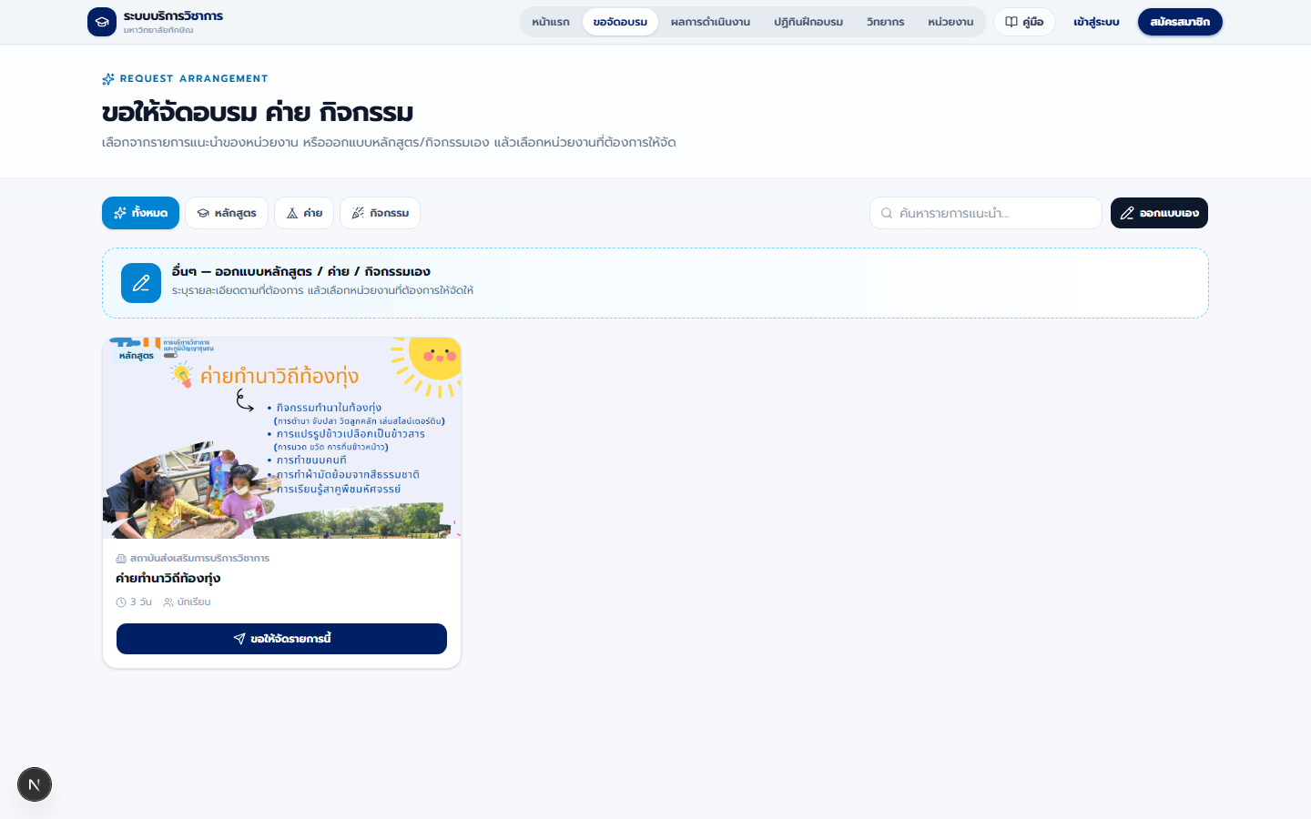
ภาพที่ 6 หน้าขอจัดอบรม
7. ปฏิทินฝึกอบรม
1) เลือกเมนู ปฏิทินฝึกอบรม เพื่อดูกำหนดการอบรมทั้งระบบ
2) สลับมุมมองปฏิทินหรือไทม์ไลน์ได้ตามต้องการ
3) คลิกรายการในปฏิทินเพื่อไปยังหน้ารายละเอียดหลักสูตร
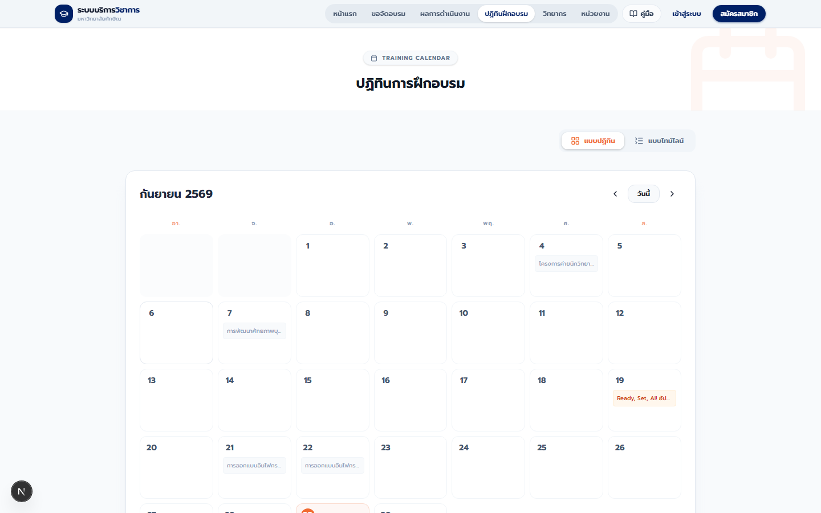
ภาพที่ 7 หน้าปฏิทินฝึกอบรม
8. ทำเนียบวิทยากร
1) เลือกเมนู วิทยากร เพื่อดูรายชื่อวิทยากรและความเชี่ยวชาญ
2) ใช้ช่องค้นหาเพื่อกรองตามชื่อ ตำแหน่ง หรือทักษะ
3) คลิกโปรไฟล์วิทยากรเพื่อดูประวัติและหลักสูตรที่เกี่ยวข้อง
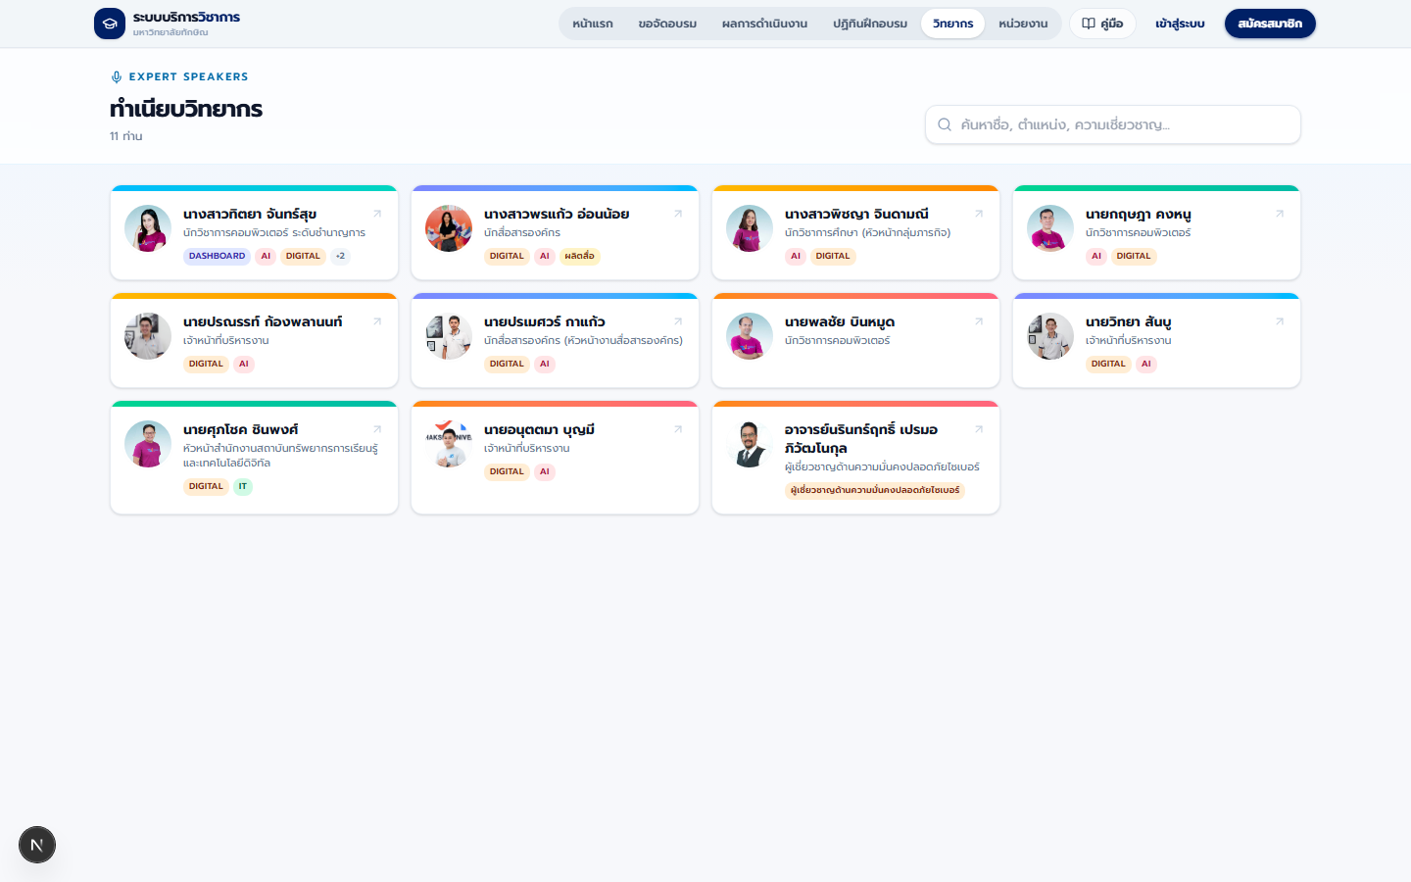
ภาพที่ 8 หน้าทำเนียบวิทยากร
9. หน่วยงาน
1) เลือกเมนู หน่วยงาน เพื่อดูหน่วยงานที่เปิดหลักสูตร
2) คลิกหน่วยงานเพื่อเข้าชมหน้าปกและรายการหลักสูตรของหน่วยงานนั้น
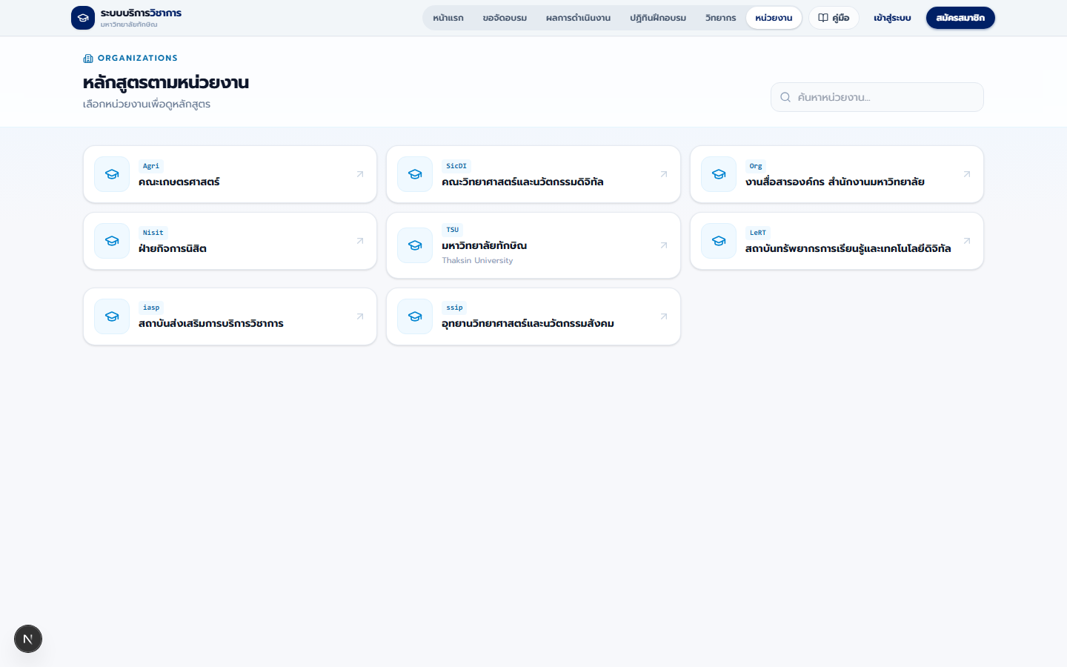
ภาพที่ 9 หน้ารายการหน่วยงาน
10. ผลการดำเนินงาน
1) เลือกเมนู ผลการดำเนินงาน เพื่อดูสถิติภาพรวม เช่น จำนวนหลักสูตร ผู้เข้าอบรม และวุฒิบัตร
2) ปรับตัวกรองช่วงวันที่ หน่วยงาน หรือหมวดหมู่ได้ตามต้องการ
3) เลื่อนดูตารางโครงการและอันดับผู้เข้าอบรมเพื่อติดตามผลลัพธ์
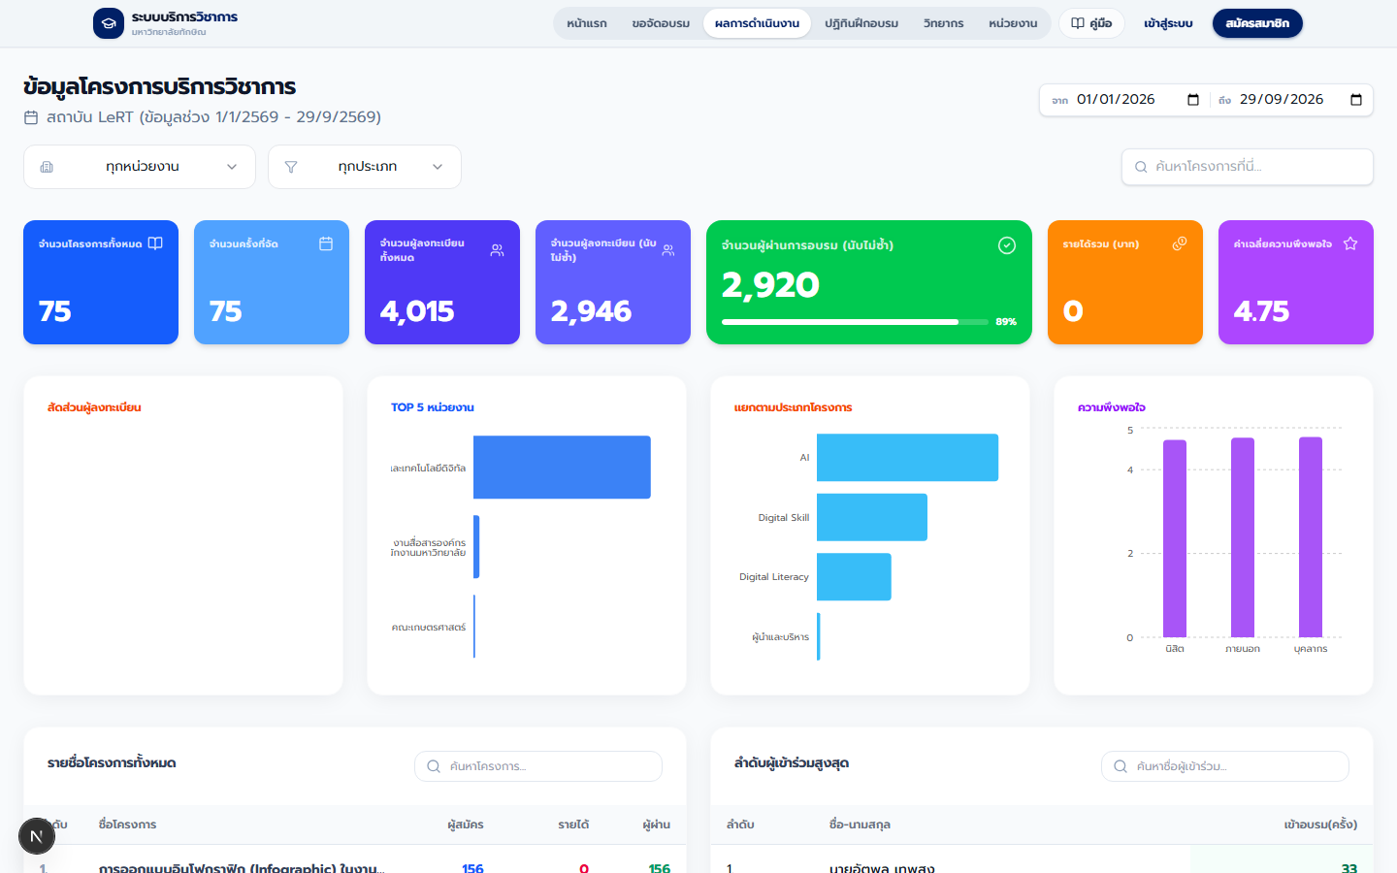
ภาพที่ 10 หน้าแดชบอร์ดผลการดำเนินงาน
11. การเช็คอินเข้าอบรม
1) ในวันอบรม ให้เข้าสู่ระบบก่อน แล้วเปิดหน้าเช็คอิน หรือสแกน QR Code ที่เจ้าหน้าที่จัดเตรียมไว้
2) ยืนยันตัวตนตามขั้นตอนบนหน้าจอจนระบบแสดงสถานะเช็คอินสำเร็จ
3) หากมีแบบประเมินหลังอบรม ระบบจะแจ้งให้ทำแบบประเมินเพื่อรับวุฒิบัตร
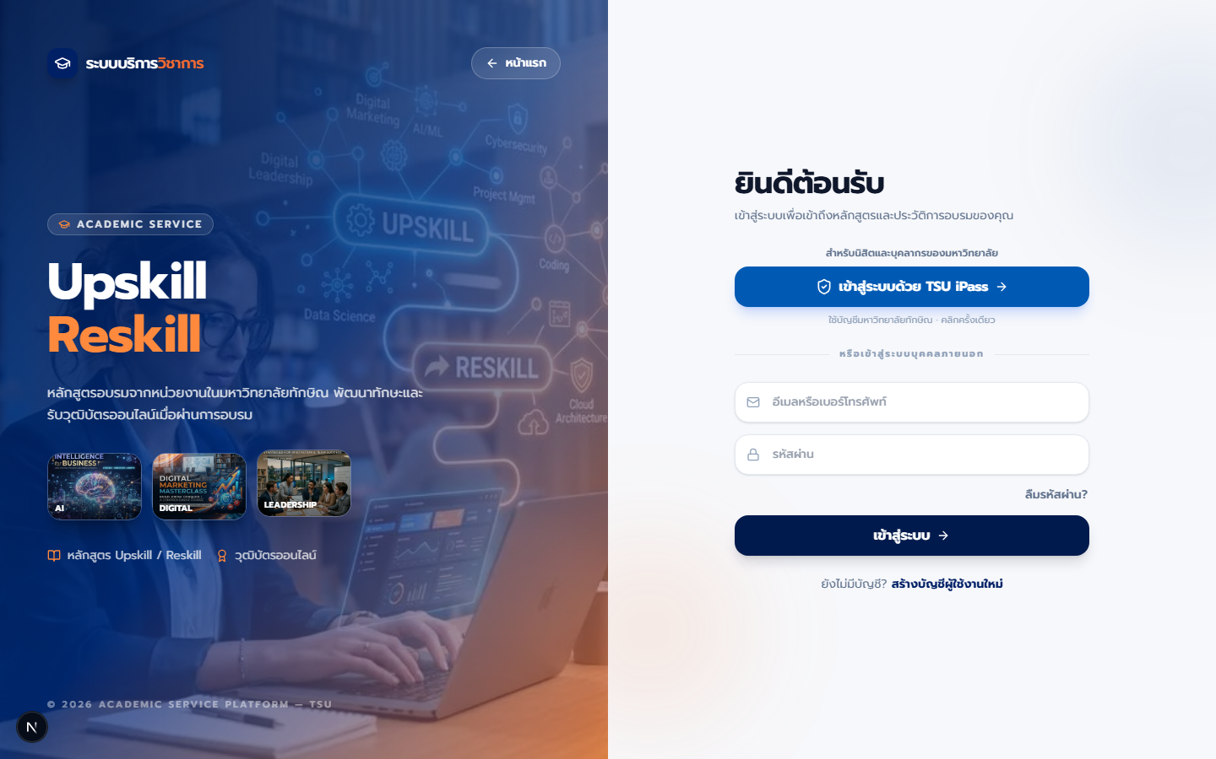
ภาพที่ 11 หน้าเช็คอิน (ต้องเข้าสู่ระบบก่อนใช้งาน)
12. หลักสูตรของฉันและวุฒิบัตร
1) เข้าสู่ระบบ แล้วเปิดเมนูโปรไฟล์ หรือไปที่หลักสูตรของฉัน เพื่อดูรายการที่สมัครไว้
2) ติดตามสถานะการอบรม ลิงก์ห้องออนไลน์ และเอกสารประกอบ
3) เมื่อผ่านเงื่อนไข (เช่น เช็คอิน/ประเมิน) สามารถดาวน์โหลดหรือพิมพ์วุฒิบัตรออนไลน์ได้
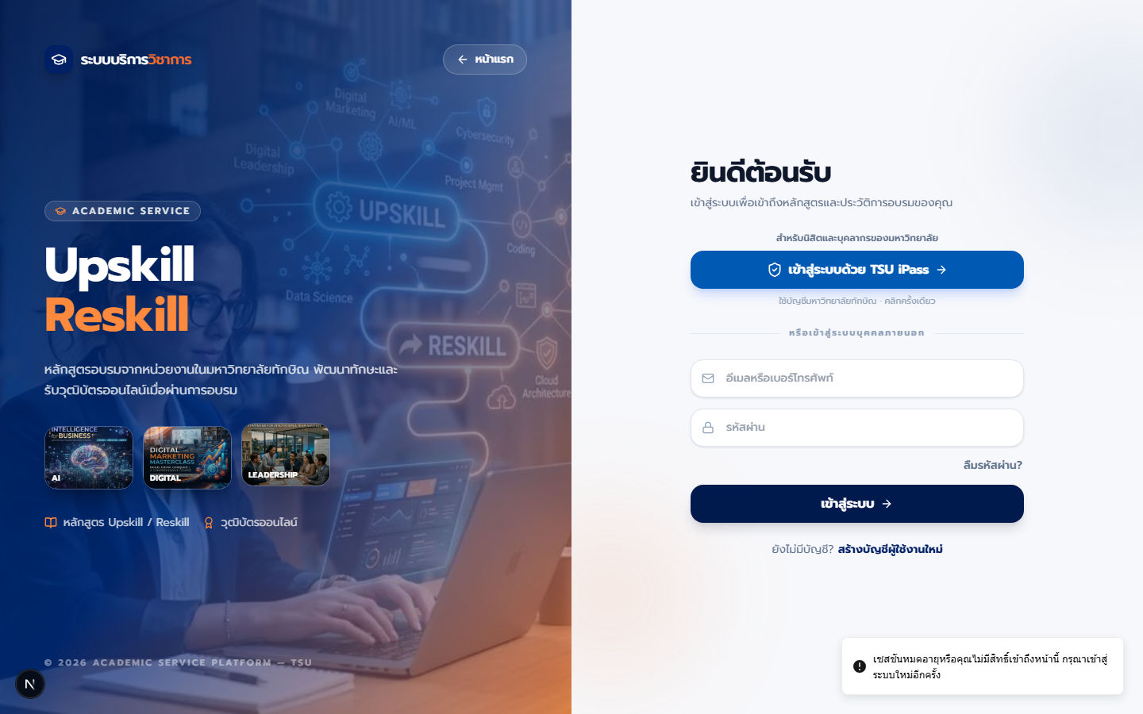
ภาพที่ 12 หน้าหลักสูตรของฉัน (ต้องเข้าสู่ระบบ)
13. ผู้ดูแล / ผู้จัดการหลักสูตร (ภาพรวม)
1) บทนี้สำหรับผู้ที่มีสิทธิ์ ผู้ดูแลระบบ (admin) หรือ ผู้จัดการหลักสูตร (course_manager)
2) เข้าสู่ระบบด้วย TSU iPass ด้วยบัญชีมหาวิทยาลัย จากนั้นกด ดำเนินการต่อด้วยบัญชีนี้ ในหน้าอนุญาตสิทธิ์
3) เมื่อเข้าสู่ระบบสำเร็จ จะเห็นปุ่ม จัดการข้อมูลหลักสูตร สีน้ำเงินด้านบนขวา (ถัดจากเมนูหลัก ก่อนปุ่ม คู่มือ / โปรไฟล์)
4) คลิกปุ่มดังกล่าวเพื่อเปิดเมนูย่อย: จัดการหลักสูตร, ผู้ใช้งาน & สิทธิ, แบบประเมิน, หมวดหมู่, หน่วยงาน, วิทยากร, รายการแนะนำขอจัด, คำขอจัดอบรม และวุฒิบัตร
5) หมายเหตุ: เมนู ผู้ใช้งาน & สิทธิ, หมวดหมู่ และหน่วยงาน แสดงเฉพาะผู้ดูแลระบบเต็มรูปแบบ
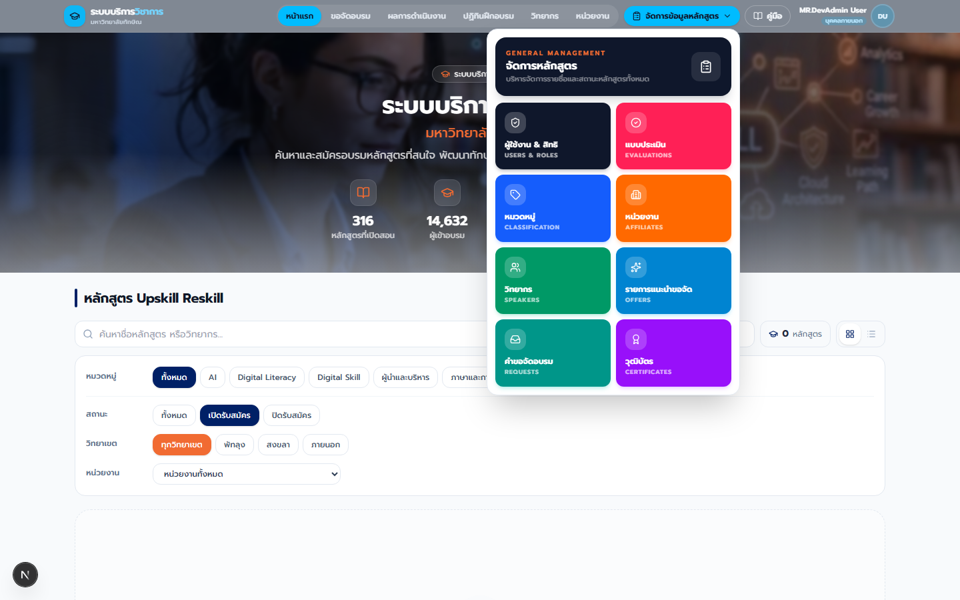
ภาพที่ 13 เมนูจัดการข้อมูลหลักสูตรหลังเข้าสู่ระบบ
14. เข้าสู่ระบบผู้ดูแลด้วย TSU iPass
1) เปิดหน้าเข้าสู่ระบบ แล้วคลิก เข้าสู่ระบบด้วย TSU iPass
2) กรอกชื่อผู้ใช้และรหัสผ่านบัญชีมหาวิทยาลัย (เช่น username ของ iPass)
3) ในหน้าอนุญาตสิทธิ์ ตรวจสอบชื่อ-อีเมลของตนเอง แล้วกด ดำเนินการต่อด้วยบัญชีนี้
4) ระบบจะพากลับเข้าสู่ระบบบริการวิชาการ พร้อมสิทธิ์ตามที่ได้รับมอบหมาย
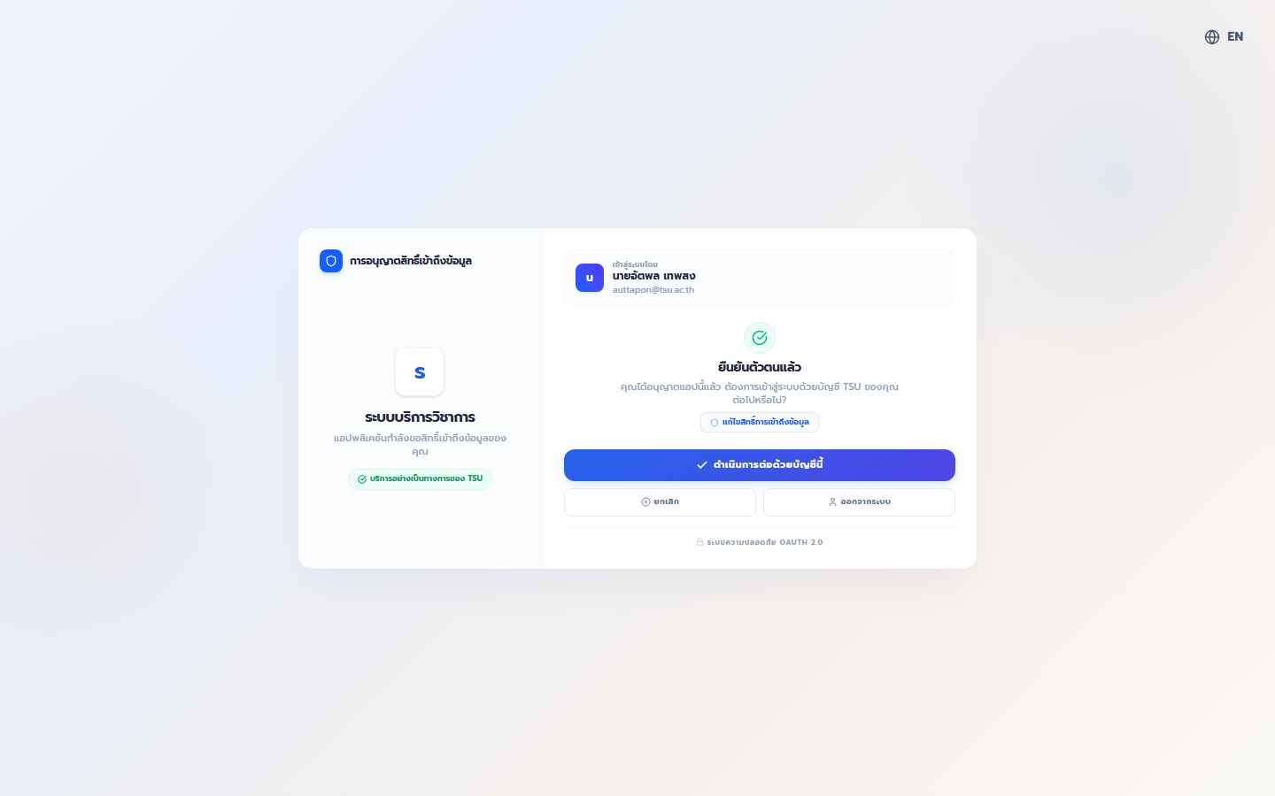
ภาพที่ 14 หน้าอนุญาตสิทธิ์ TSU iPass ก่อนเข้าสู่ระบบ
15. จัดการหลักสูตรทั้งหมด
1) จากเมนูจัดการ เลือก จัดการหลักสูตร หรือไปที่ /admin/courses
2) ใช้ช่องค้นหาและตัวกรองสถานะ วิทยาเขต หน่วยงาน และช่วงวันที่ เพื่อหารุ่นที่ต้องการ
3) กด ส่งออกรายงาน เพื่อส่งออกข้อมูลหลักสูตร หรือ จัดการโครงการ เพื่อดูโครงการที่เกี่ยวข้อง
4) กด + เพิ่มหลักสูตร/รุ่น ใหม่ เพื่อสร้างรายการใหม่ หรือใช้เมนูจัดการในแต่ละแถวเพื่อแก้ไข / ดูผู้ลงทะเบียน
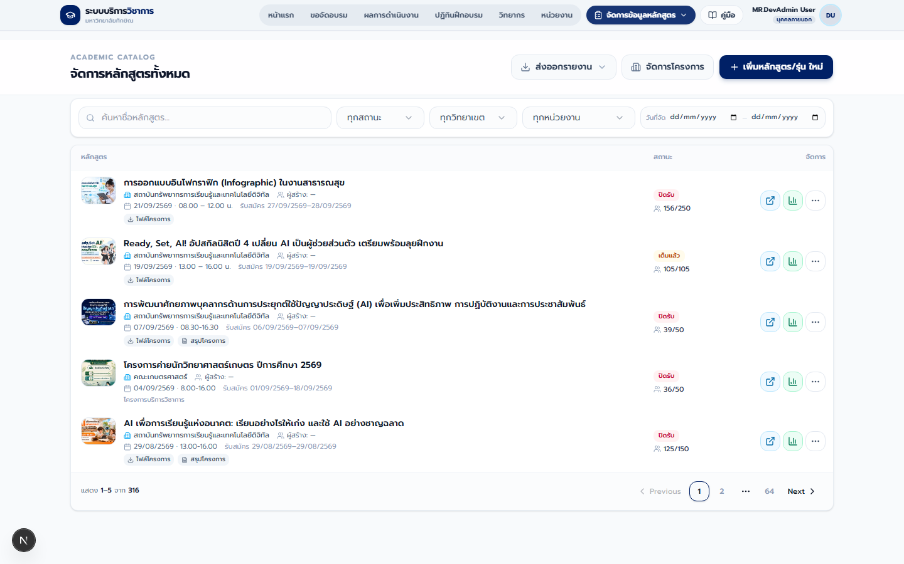
ภาพที่ 15 หน้ารายการหลักสูตรทั้งหมด
16. เพิ่มหลักสูตร / รุ่นใหม่
1) กดปุ่ม + เพิ่มหลักสูตร/รุ่น ใหม่
2) กรอกชื่อหลักสูตร หมวดหมู่ หน่วยงาน วันอบรม สถานที่ จำนวนที่นั่ง ค่าสมัคร และรายละเอียด
3) กำหนดช่วงเปิด-ปิดรับสมัคร สถานะ และข้อมูลออนไลน์ (ลิงก์/รหัส) หากเป็นอบรมออนไลน์
4) บันทึกข้อมูล แล้วตรวจสอบว่ารายการปรากฏในหน้ารายการหลักสูตร
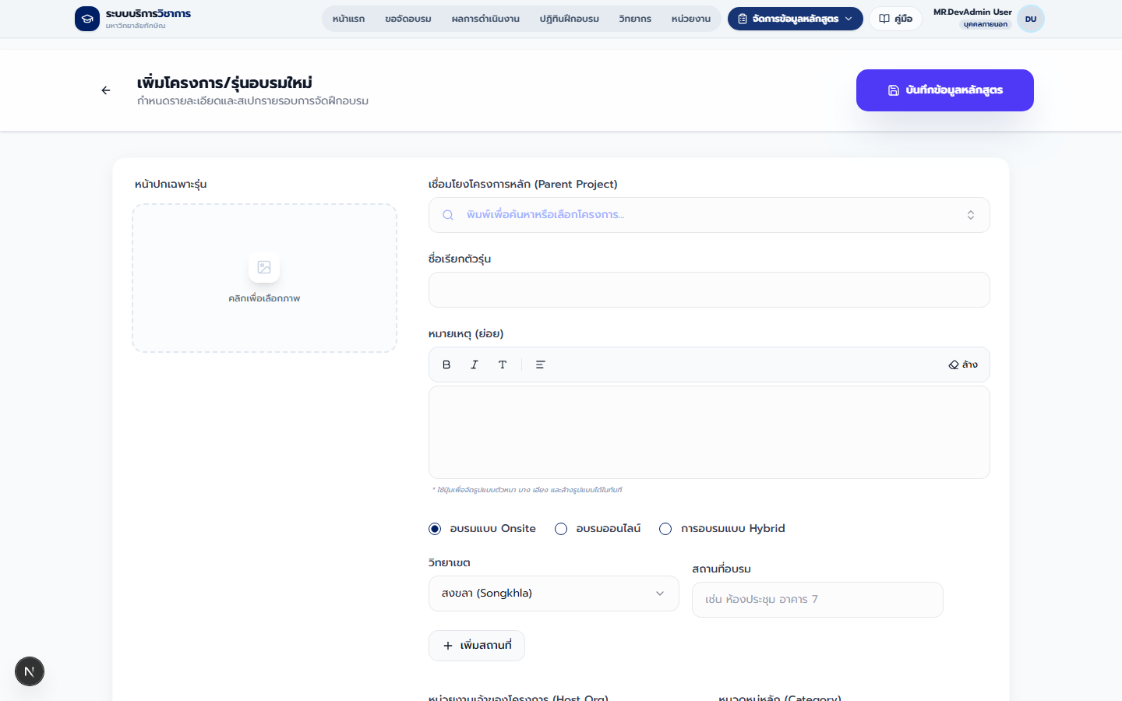
ภาพที่ 16 หน้าเพิ่มหลักสูตร/รุ่นใหม่
17. แก้ไขข้อมูลหลักสูตร
1) จากรายการหลักสูตร เลือก แก้ไข ของรุ่นที่ต้องการ
2) ปรับข้อมูลวันอบรม ที่นั่ง เอกสารประกอบ วิทยากร หรือสถานะเปิด-ปิดรับสมัคร
3) บันทึกการเปลี่ยนแปลง แล้วตรวจสอบผลบนหน้าสาธารณะของหลักสูตร
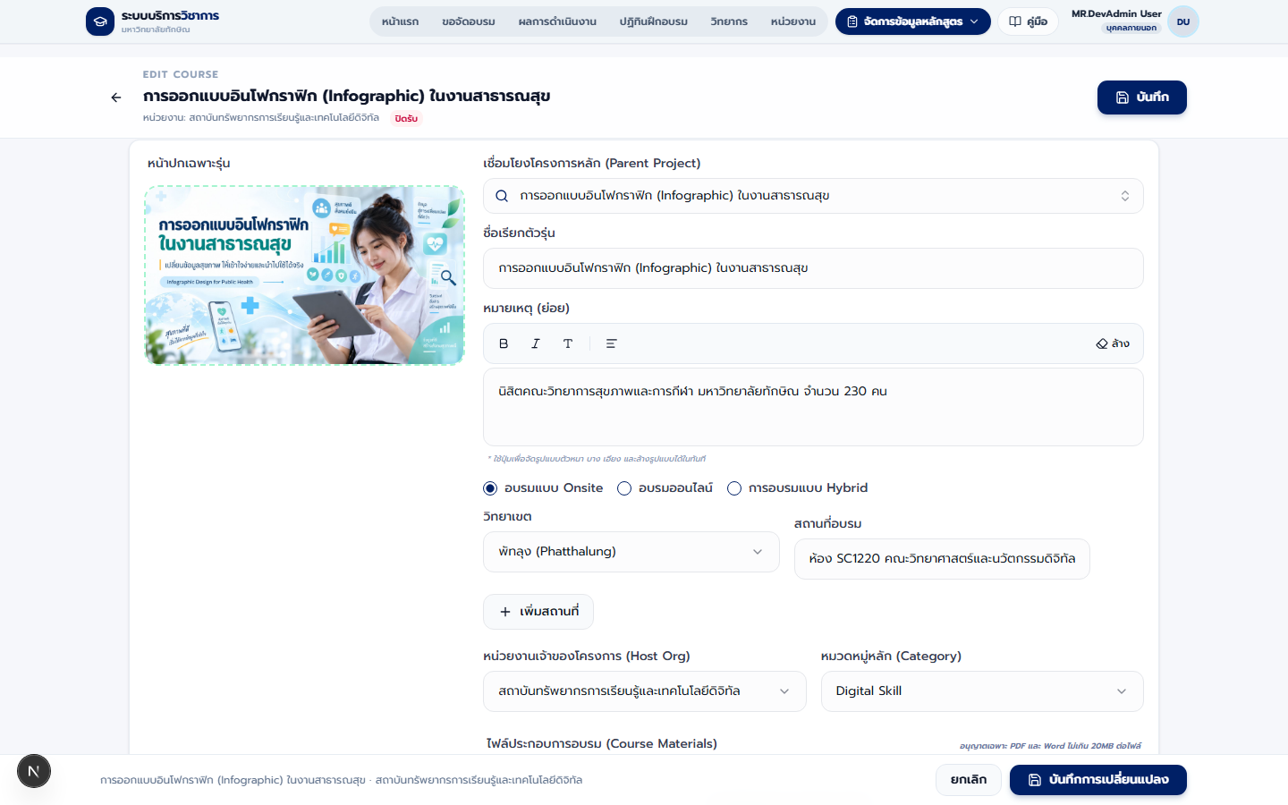
ภาพที่ 17 หน้าแก้ไขหลักสูตร
18. จัดการผู้ลงทะเบียน
1) เปิดเมนูผู้ลงทะเบียนของหลักสูตร (รายชื่อผู้สมัคร)
2) ค้นหา กรองสถานะ หรือเพิ่มผู้เข้าร่วมด้วยตนเองได้ตามสิทธิ์
3) ใช้สำหรับติดตามการเช็คอิน ออกวุฒิบัตร หรือส่งออกข้อมูลผู้เข้าอบรม
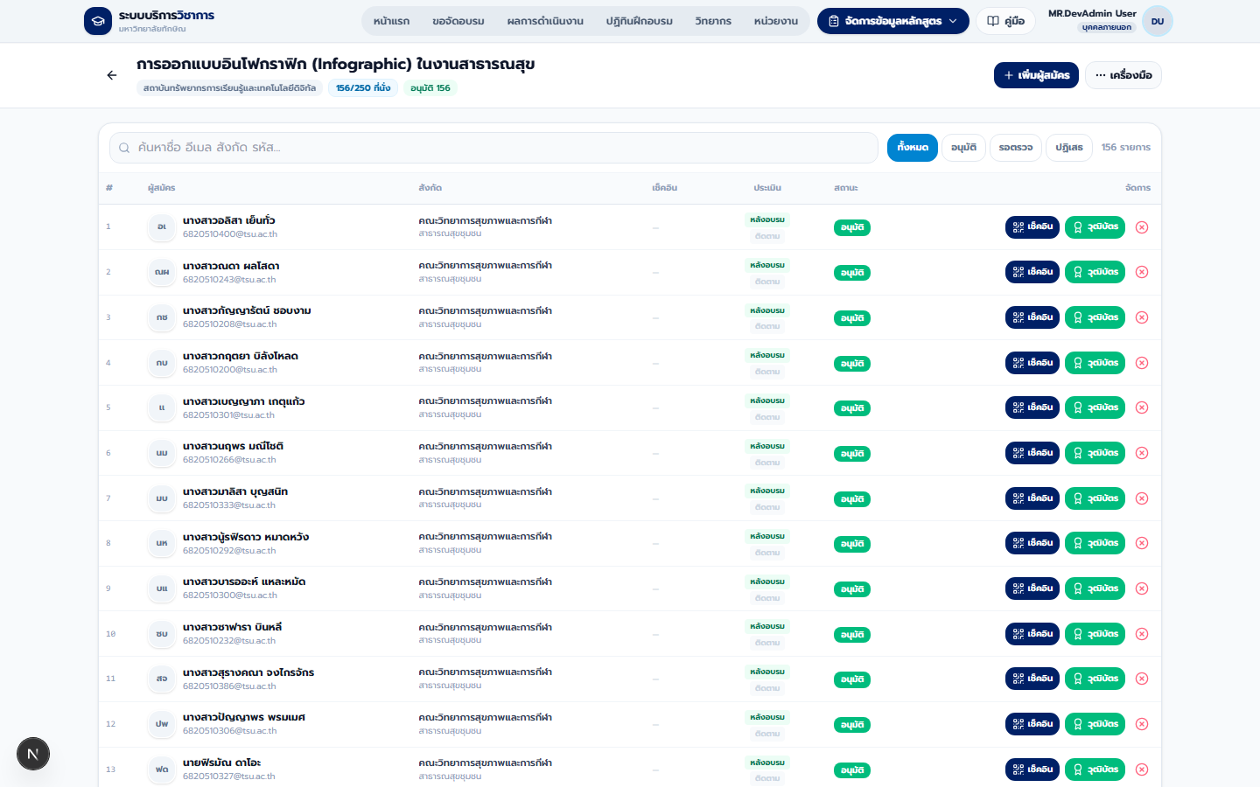
ภาพที่ 18 หน้ารายชื่อผู้ลงทะเบียน
19. QR Code สำหรับเช็คอิน
1) เปิดหน้า Check-in QR ของหลักสูตร
2) แสดงหรือพิมพ์ QR Code ให้ผู้เข้าอบรมสแกนในวันอบรม
3) ติดตามสถานะการเช็คอินคู่กับหน้ารายชื่อผู้ลงทะเบียน
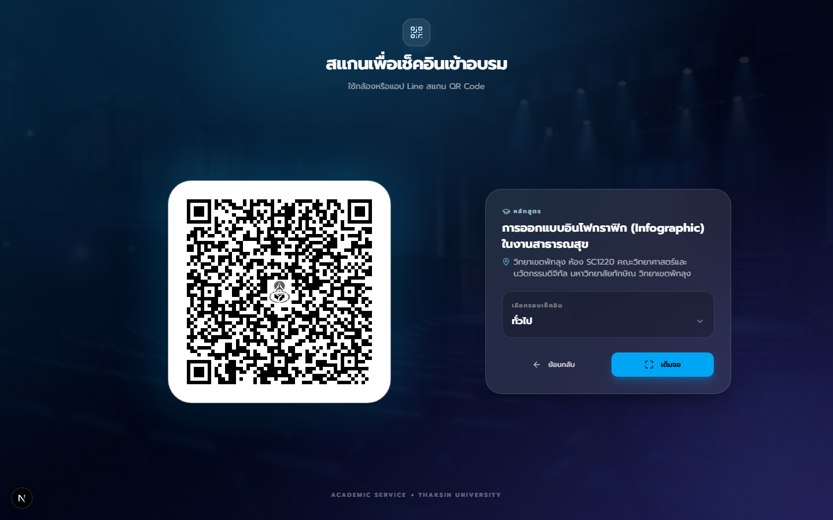
ภาพที่ 19 หน้า QR เช็คอินของหลักสูตร
20. สถิติแบบประเมินของหลักสูตร
1) เปิดหน้าสถิติแบบประเมินของรุ่นอบรม
2) ดูผลคะแนน ความคิดเห็น และอัตราการตอบแบบประเมิน
3) ใช้ข้อมูลนี้ประกอบการรายงานผลการดำเนินงาน
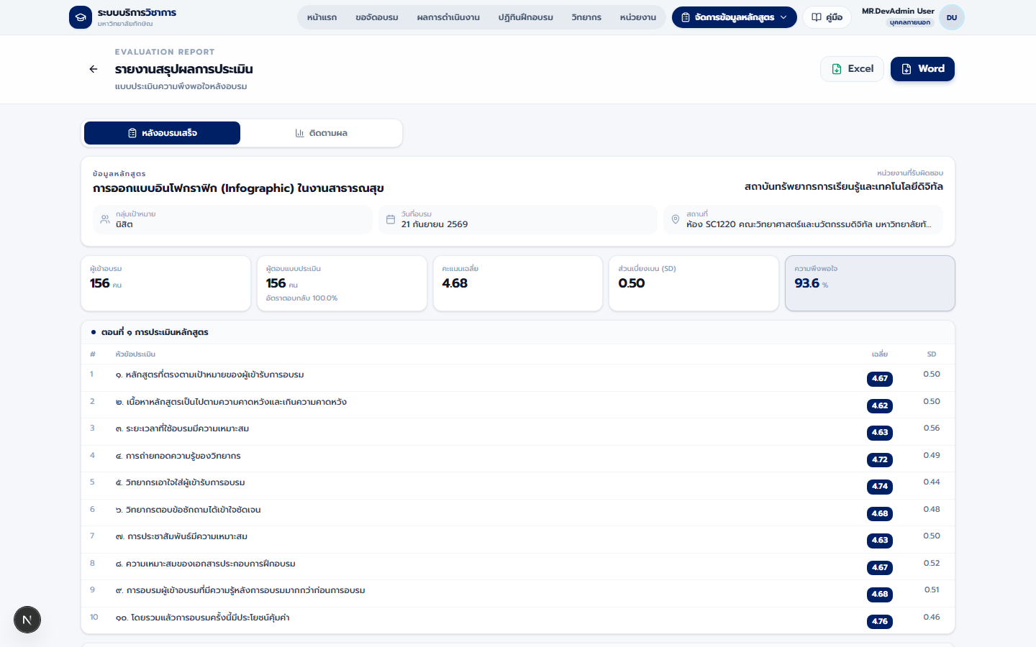
ภาพที่ 20 หน้าสถิติแบบประเมิน
21. ผู้ใช้งานและสิทธิ์ (เฉพาะผู้ดูแลระบบ)
1) เปิดเมนู ผู้ใช้งาน & สิทธิ เพื่อดูรายชื่อผู้ใช้ในระบบ
2) ค้นหาผู้ใช้ ปรับบทบาท (เช่น ผู้จัดการหลักสูตร) หรือสถานะบัญชี
3) ใช้ เพิ่มผู้ใช้ หรือ นำเข้า (Import) เมื่อต้องเพิ่มผู้ใช้จำนวนมาก
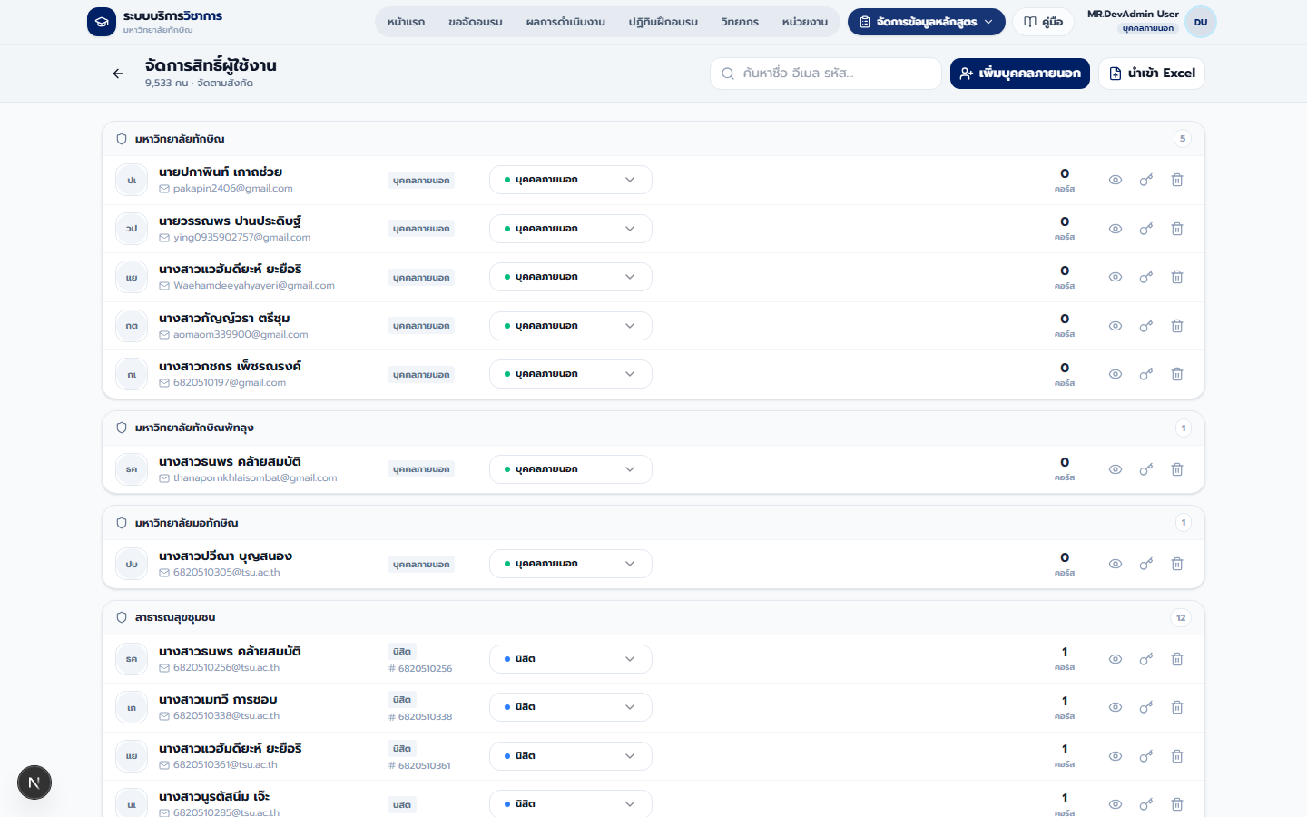
ภาพที่ 21 หน้าจัดการผู้ใช้งาน
22. เพิ่มผู้ใช้งาน
1) กดเพิ่มผู้ใช้ แล้วกรอกข้อมูลส่วนตัว อีเมล และบทบาท
2) กำหนดหน่วยงานที่เกี่ยวข้องหากเป็นผู้จัดการหลักสูตร
3) บันทึกแล้วแจ้งผู้ใช้ให้เข้าสู่ระบบด้วยวิธีที่เหมาะสม (iPass หรืออีเมล)
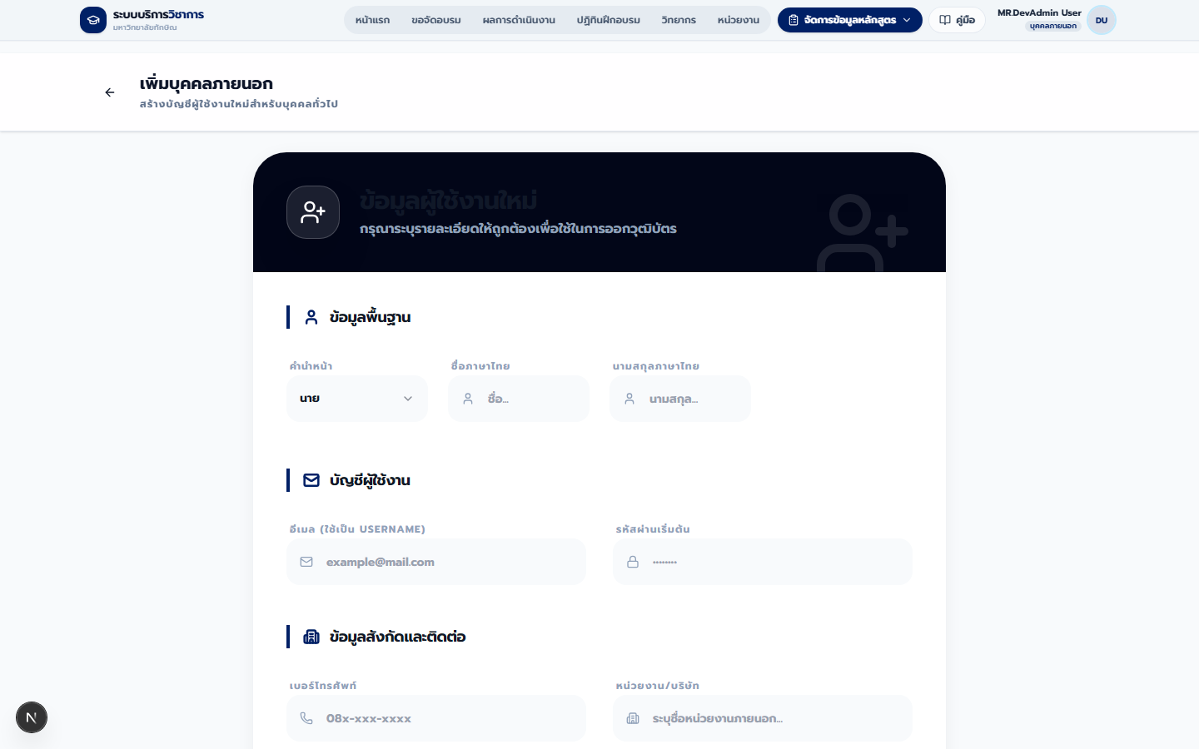
ภาพที่ 22 หน้าเพิ่มผู้ใช้งาน
23. นำเข้าผู้ใช้งาน
1) เปิดหน้า Import ผู้ใช้
2) ดาวน์โหลดแม่แบบไฟล์ (ถ้ามี) กรอกข้อมูล แล้วอัปโหลดกลับเข้าระบบ
3) ตรวจสอบผลการนำเข้าและแก้ไขรายการที่ผิดพลาด
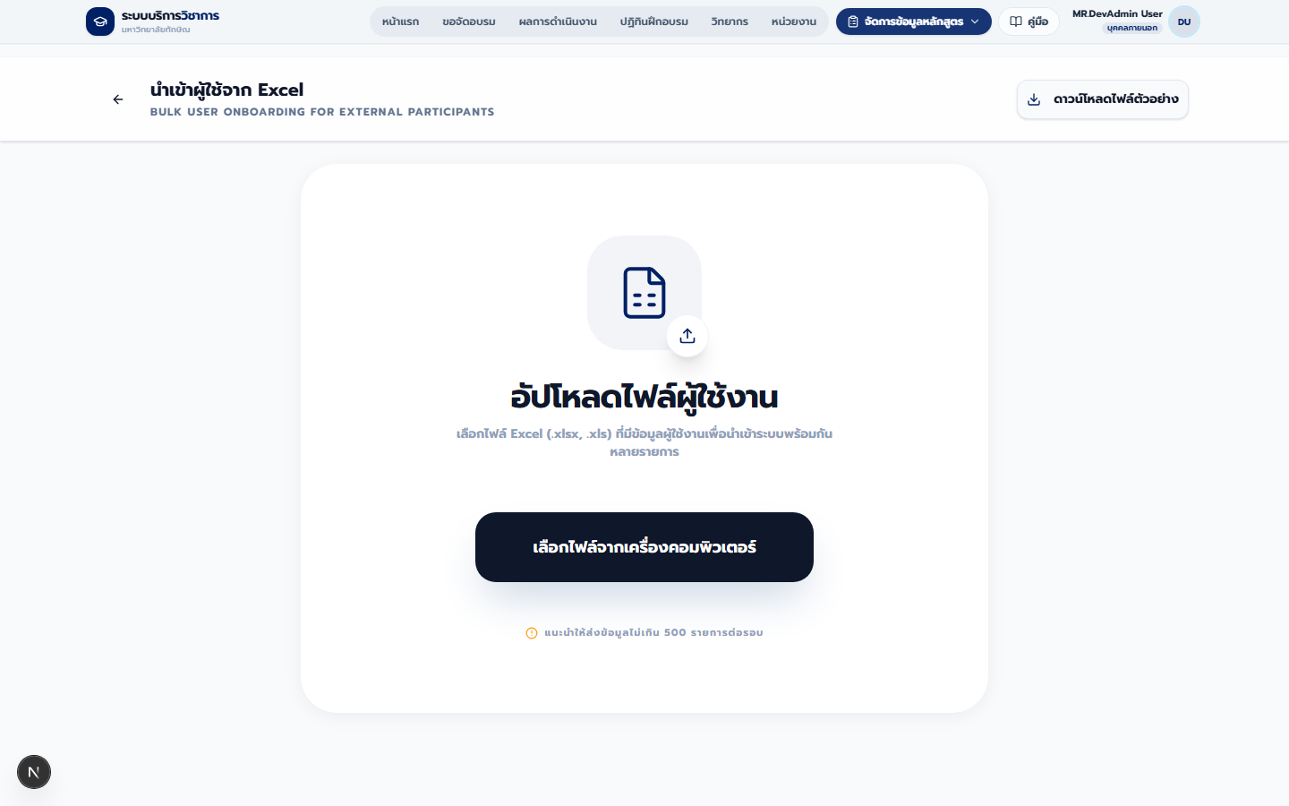
ภาพที่ 23 หน้านำเข้าผู้ใช้งาน
24. จัดการแบบประเมิน
1) เปิดเมนู แบบประเมิน เพื่อดูรายการแบบฟอร์มที่มีอยู่
2) สร้างแบบประเมินใหม่ หรือแก้ไขข้อคำถาม/มาตรวัดตามต้องการ
3) ผูกแบบประเมินเข้ากับหลักสูตรเมื่อสร้างหรือแก้ไขรุ่นอบรม
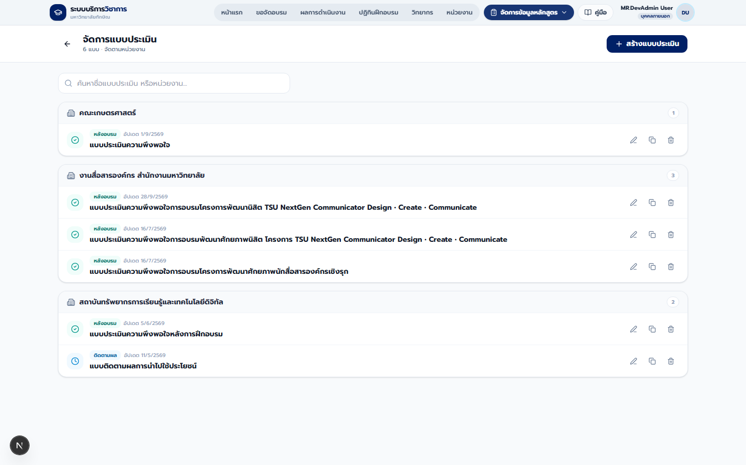
ภาพที่ 24 หน้ารายการแบบประเมิน
25. สร้างแบบประเมินใหม่
1) กดสร้างแบบประเมินใหม่
2) ตั้งชื่อแบบฟอร์ม เพิ่มข้อคำถาม และกำหนดประเภทคำตอบ
3) บันทึกแล้วเลือกใช้กับหลักสูตรที่ต้องการ
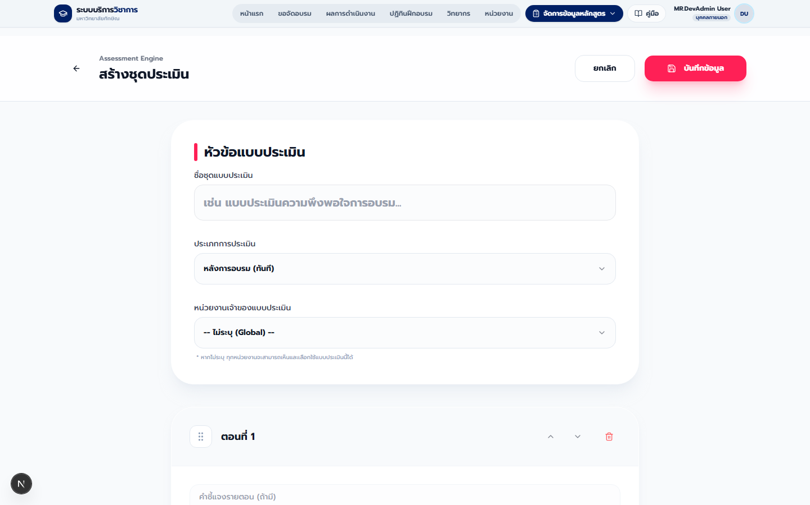
ภาพที่ 25 หน้าสร้างแบบประเมิน
26. หมวดหมู่หลักสูตร (เฉพาะผู้ดูแลระบบ)
1) เปิดเมนู หมวดหมู่ เพื่อจัดการกลุ่มหลักสูตร เช่น AI, Digital Skill
2) เพิ่ม แก้ไข หรือจัดลำดับหมวดหมู่ให้ตรงกับการแสดงผลหน้าแรก
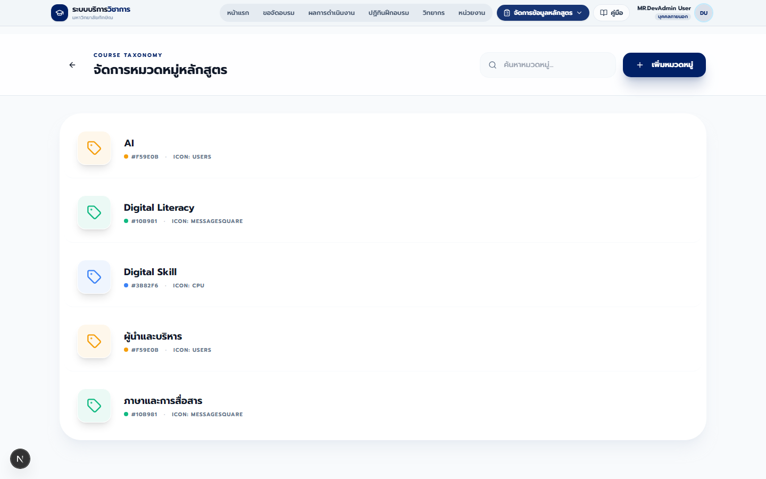
ภาพที่ 26 หน้าจัดการหมวดหมู่
27. หน่วยงาน (เฉพาะผู้ดูแลระบบ)
1) เปิดเมนู หน่วยงาน เพื่อดูแลข้อมูลคณะ/หน่วยงานที่เปิดหลักสูตร
2) เพิ่มหรือแก้ไขชื่อ รหัส และข้อมูลแสดงผลของหน่วยงาน
3) หน่วยงานนี้จะถูกใช้ผูกกับหลักสูตรและสิทธิ์ผู้จัดการหลักสูตร
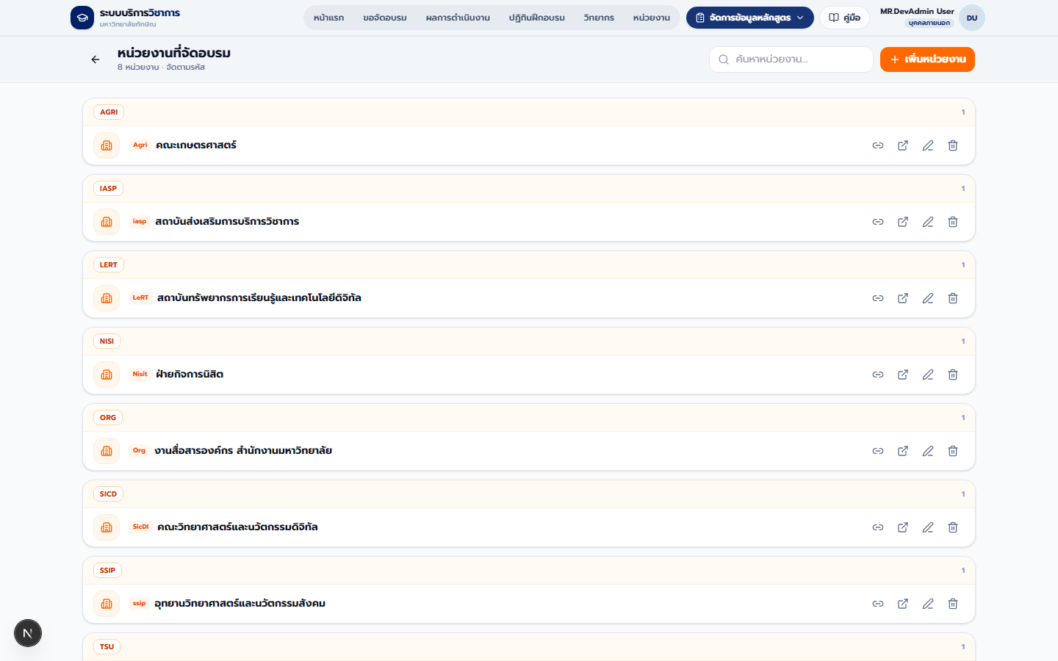
ภาพที่ 27 หน้าจัดการหน่วยงาน
28. จัดการวิทยากร
1) เปิดเมนู วิทยากร เพื่อดูแลทำเนียบวิทยากร
2) เพิ่ม/แก้ไขชื่อ ความเชี่ยวชาญ และข้อมูลติดต่อ
3) เลือกวิทยากรเมื่อสร้างหรือแก้ไขหลักสูตร
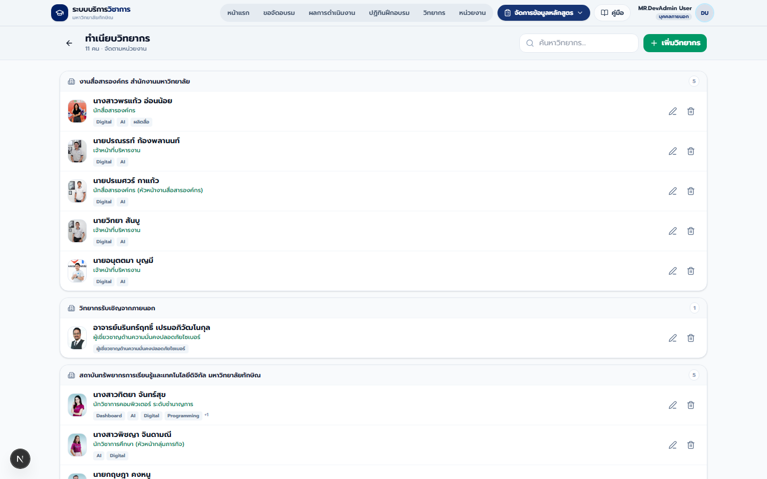
ภาพที่ 28 หน้าจัดการวิทยากร
29. รายการแนะนำขอจัดอบรม
1) เปิดเมนู รายการแนะนำขอจัด เพื่อจัดการข้อเสนอหลักสูตร/ค่าย/กิจกรรมที่หน่วยงานพร้อมจัดให้
2) เพิ่มหรือแก้ไขรายการแนะนำให้ปรากฏในหน้า ขอจัดอบรม ของผู้ใช้ทั่วไป
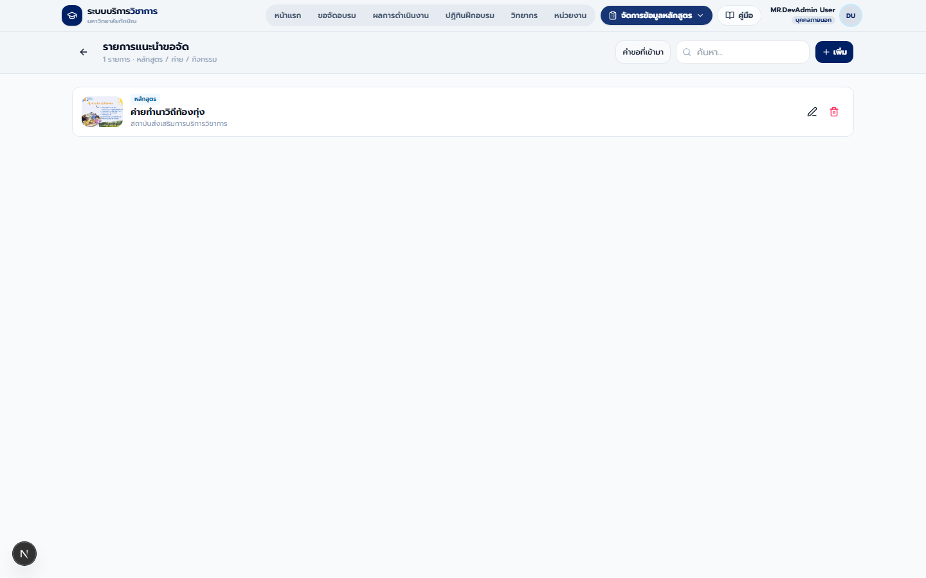
ภาพที่ 29 หน้าจัดการรายการแนะนำขอจัด
30. คำขอจัดอบรม
1) เปิดเมนู คำขอจัดอบรม เพื่อดูคำขอที่ผู้ใช้ส่งเข้ามา (มีตัวเลขแจ้งเตือนหากมีรายการรอ)
2) ตรวจสอบรายละเอียดผู้ติดต่อ ช่วงเวลา และจำนวนผู้เข้าร่วม
3) อัปเดตสถานะคำขอและประสานงานจัดอบรมตามขั้นตอนของหน่วยงาน
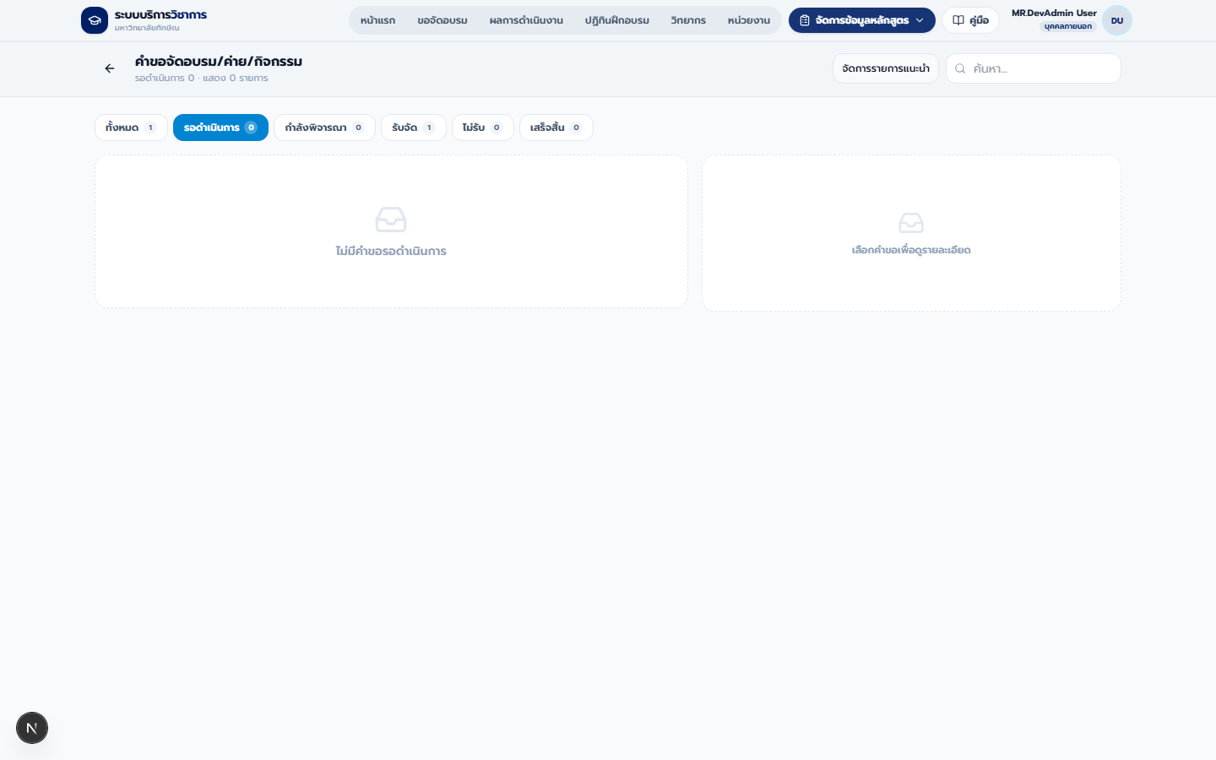
ภาพที่ 30 หน้าจัดการคำขอจัดอบรม
31. รูปแบบวุฒิบัตร
1) เปิดเมนู วุฒิบัตร เพื่อออกแบบหรือปรับเลย์เอาต์ใบประกาศนียบัตร
2) จัดตำแหน่งชื่อผู้เข้าอบรม ชื่อหลักสูตร วันที่ และลายเซ็นให้ถูกต้อง
3) บันทึกเลย์เอาต์แล้วทดสอบพิมพ์/ส่งออกก่อนใช้งานจริง
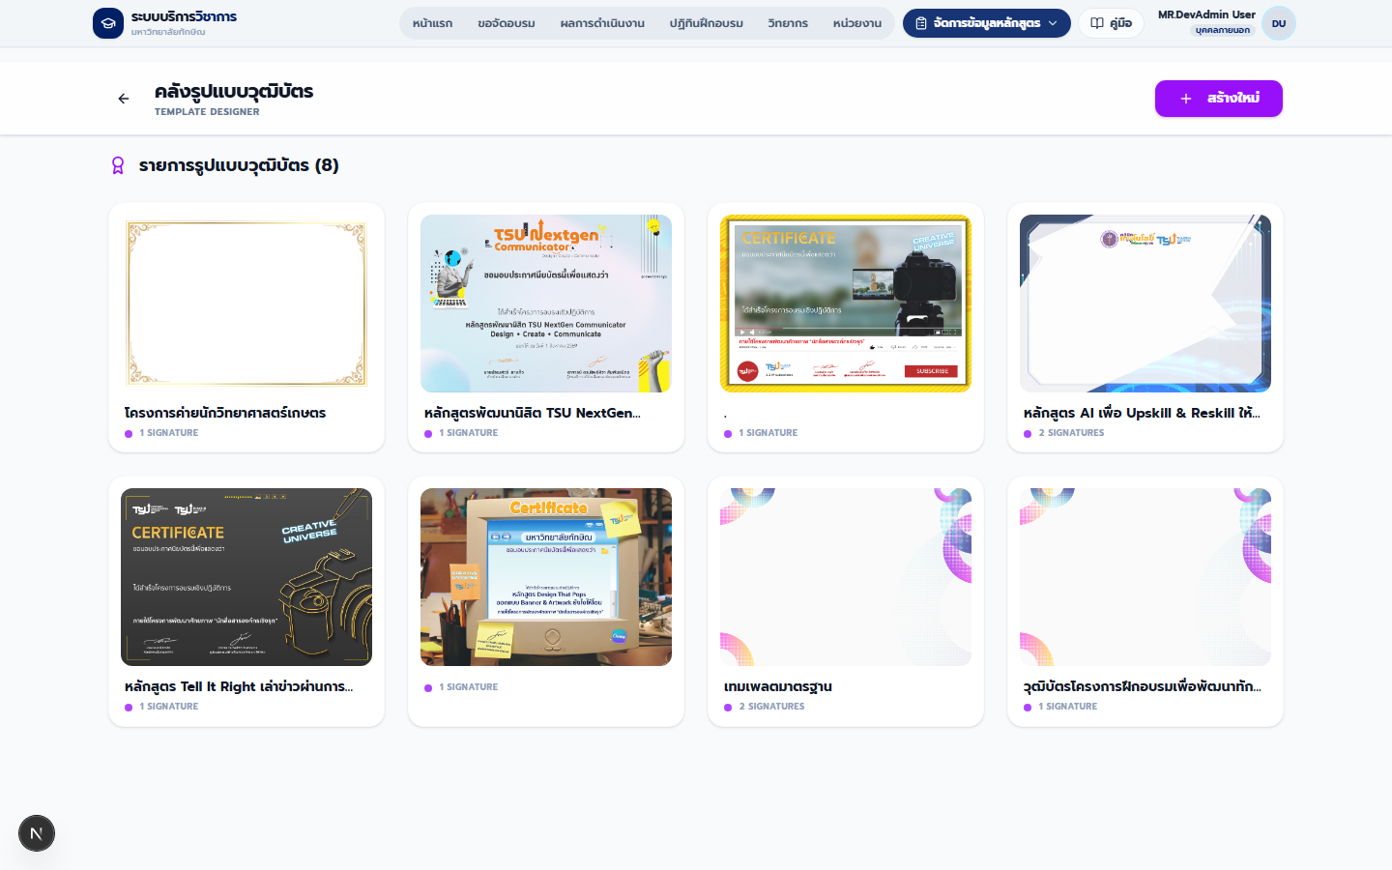
ภาพที่ 31 หน้าจัดการรูปแบบวุฒิบัตร
32. จัดการโครงการ
1) จากหน้ารายการหลักสูตร กด จัดการโครงการ หรือไปที่ /admin/projects
2) สร้าง/แก้ไขโครงการและเชื่อมโยงกับหลักสูตรหรือรอบการดำเนินงาน
3) ใช้ติดตามความคืบหน้าและข้อมูลประกอบรายงาน
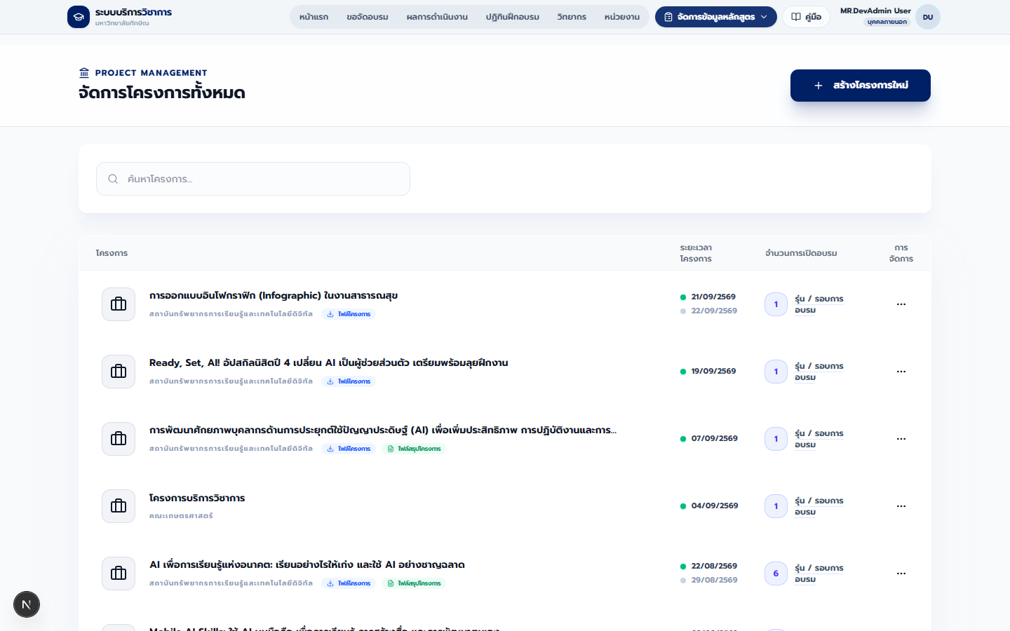
ภาพที่ 32 หน้าจัดการโครงการ
33. รายงาน
1) เปิดหน้า /admin/reports เพื่อดูรายงานสรุปด้านการอบรม
2) เลือกช่วงเวลาหรือตัวกรองที่เกี่ยวข้อง แล้วส่งออกตามรูปแบบที่ระบบรองรับ
3) ใช้ร่วมกับหน้า ผลการดำเนินงาน สำหรับติดตามภาพรวมของหน่วยงาน
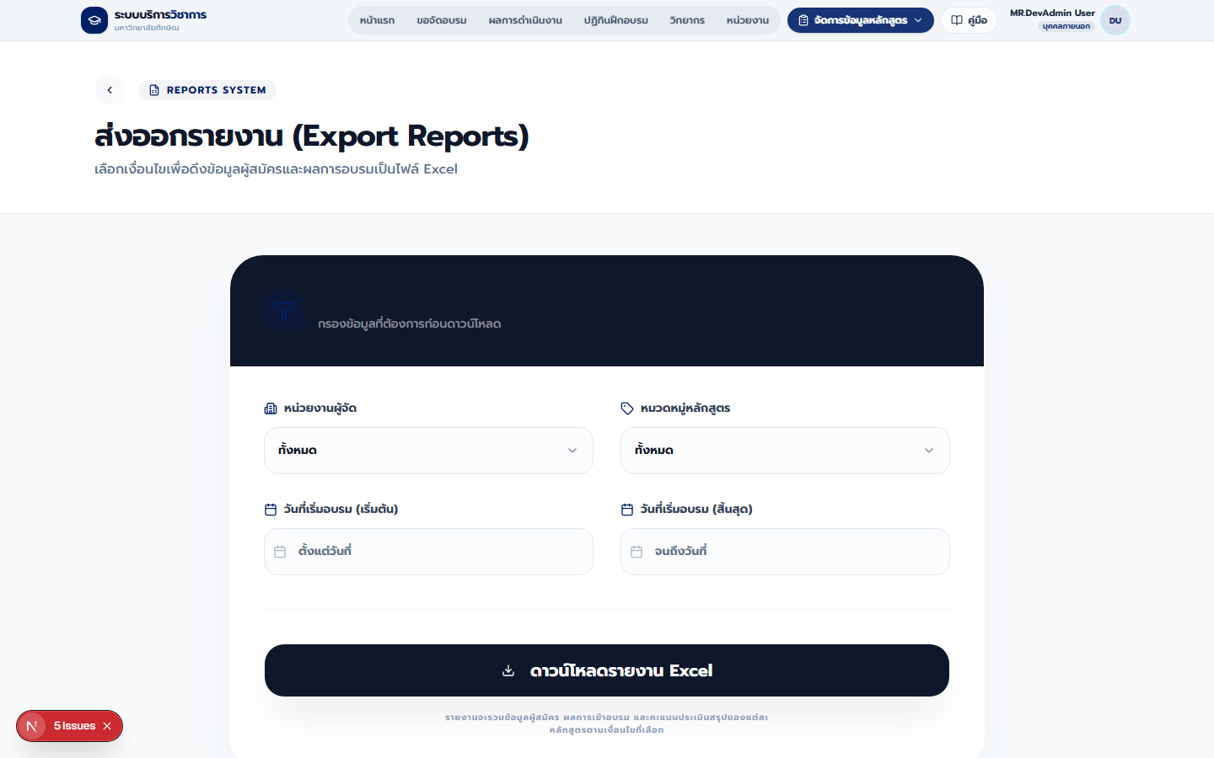
ภาพที่ 33 หน้าจอรายงาน
หมายเหตุ: ฟอนต์ที่ใช้ในเอกสารคือ TH Sarabun New ตามมาตรฐานเอกสารราชการไทย หากเปิดไฟล์แล้วตัวอักษรไม่ตรง ให้ติดตั้งฟอนต์ TH Sarabun New บนเครื่อง

